10.07 승한일지

코드 참고하여 변수명 변경 dataset, big_region

1. 결제금액 **지역별로** 월별 시즈널리티가 두드러지는 곳이 있을지 확인

대표적으로 관광객이 많은 부산, 강원, 제주를 확인

하지만 큰 지역별 두드러지는 특징은 없었다 전체적으로 여름, 겨울에 결제금액 높고 3, 4월에 낮음 (+결제건수도 비슷한 그래프)

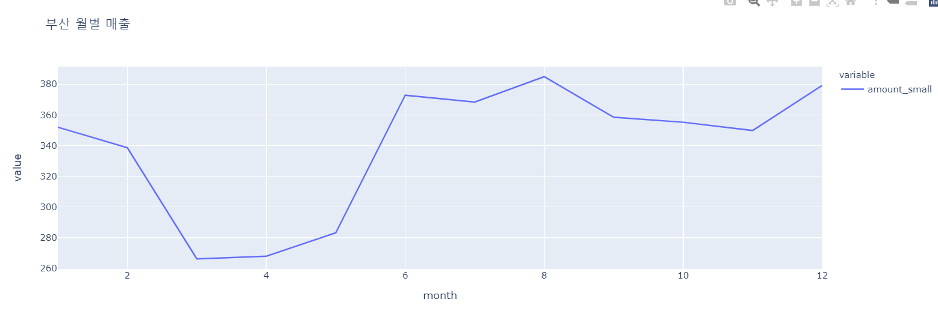

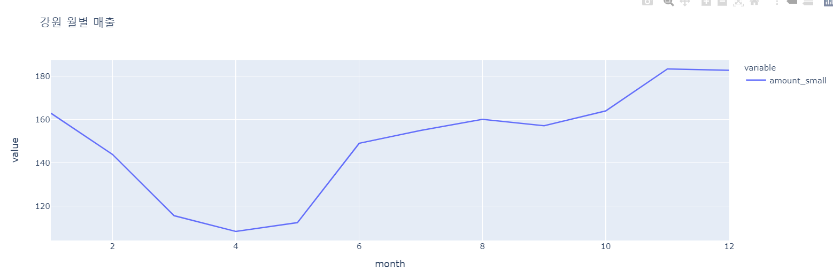

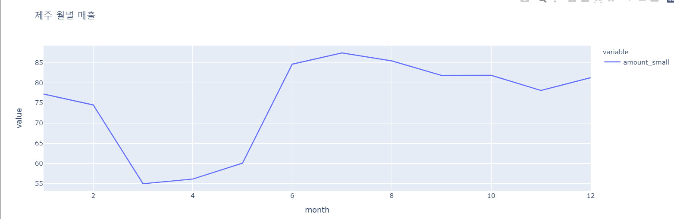

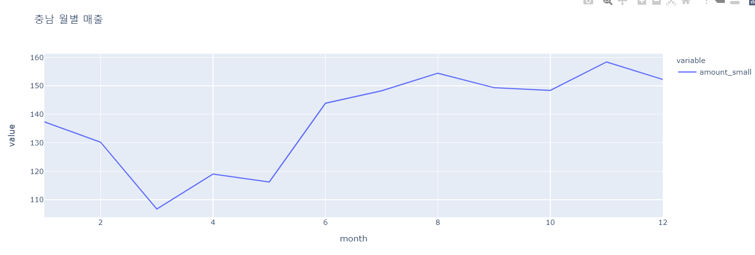

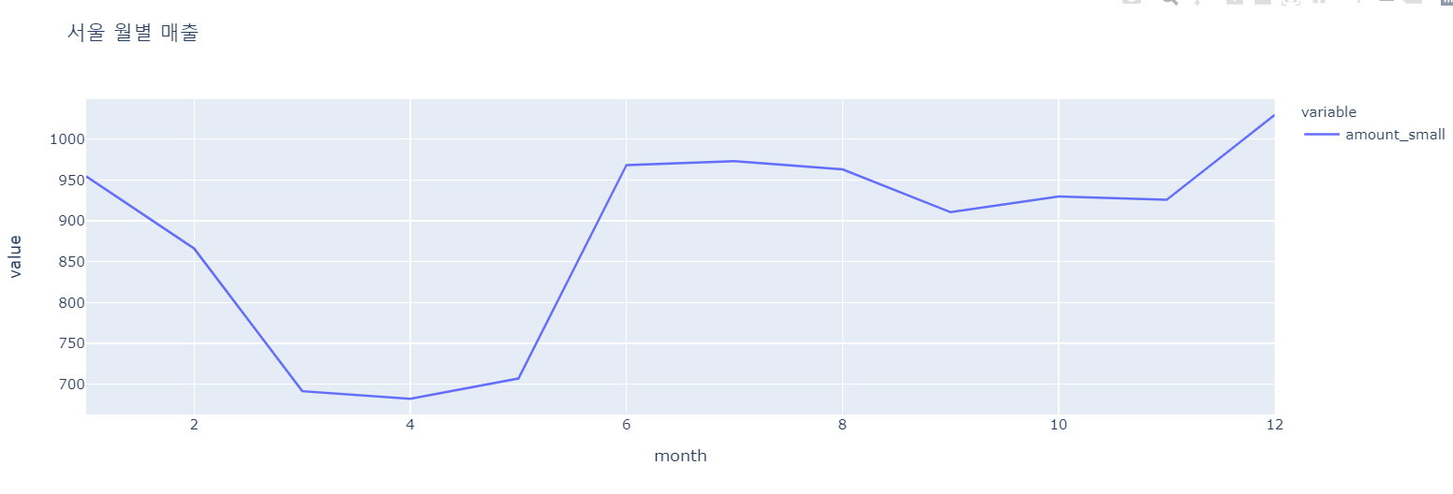

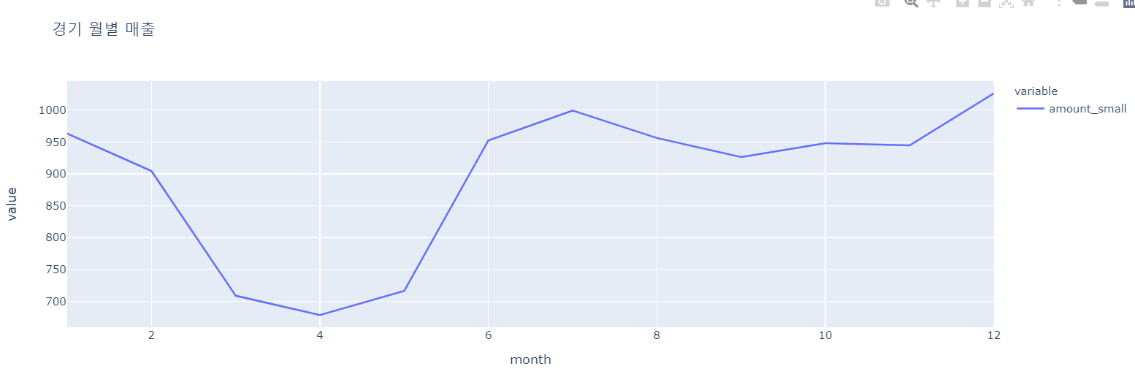

2.업종별 결제액

대부분 일상과 가까운 업종의 금액이 크다

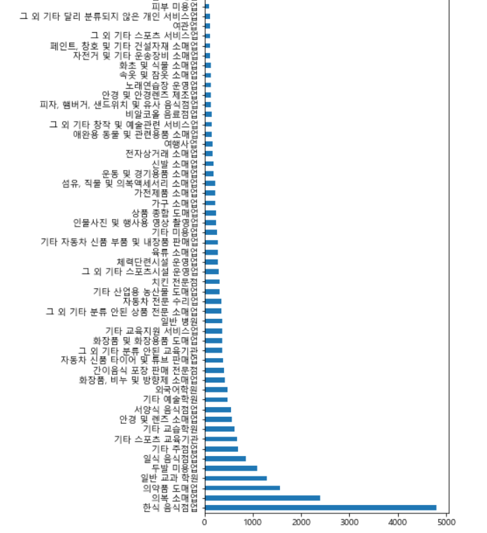

업종별 매출 top5 확인

